

Trường THCS Hải Đường

Trang thông tin tuyển sinh của nhà trường
Thiết lập
- Đăng ký tuyển sinh
- Tin tuyển sinh
- Hướng dẫn
- Tra cứu kết quả

Hướng dẫn đăng ký tuyển sinh vào lớp 6 năm học 2025 - 2026
Quý phụ huynh đăng ký tuyển sinh đầu cấp cho con vui lòng làm theo các bước sau:
Bước 1: Mở trình duyệt (Chrome, Cốc cốc, Edge,...)
Bước 2: Truy cập vào đường link đăng ký nhà trường gửi: https://olm.vn/tsdc/14031
Giao diện trang điền đơn đăng ký như sau:
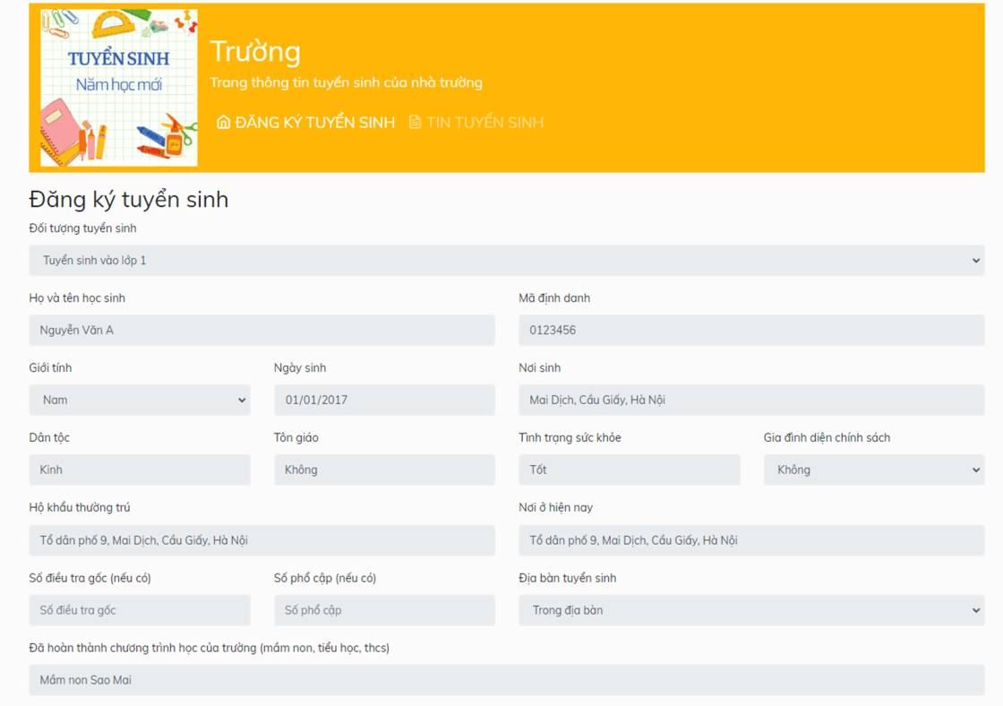
Bước 3: Điền đầy đủ các thông tin cần thiết rồi nhấn "Nộp"
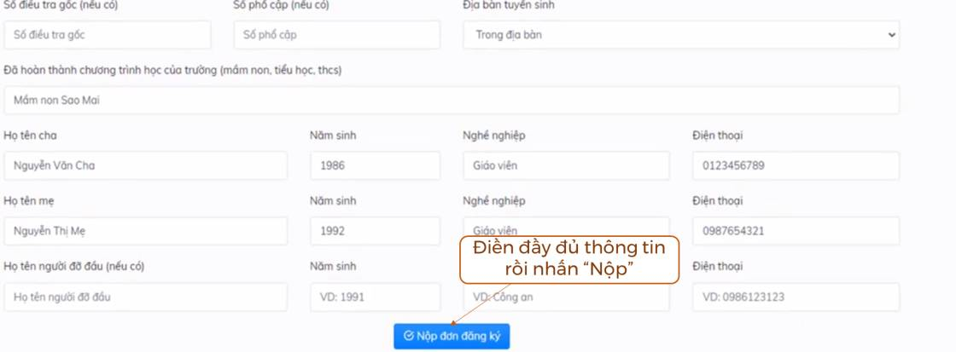
Có thể sửa lại thông tin nếu cần thiết sau khi nộp.
